20. mája 2015

Vypracoval: Adrián Hudák

Bi-Ge 1.roč

Katolícka Univerzita – Fyzickogeografické a humánnogeografické mapovanie 2

**Hrádzky ako protipovodňové opatrenia? Pre a proti, regionálne príklady najmä z oblasti východného Slovenska**

**Hrádzky ako protipovodňové opatrenia? Pre a proti, regionálne príklady najmä z oblasti východného Slovenska**

Stavba hrádzok ako súčasť protipovodňových opatrení nie je žiadnou novinkou. V minulosti sa tieto opatrenia bežne zvykli robiť, nebolo to nič netradičné. Ľudia akoby viac používali sedliacky rozum a logiku, súlad človeka s prírodou bol iste väčší ako je dnes. Staré otcovia a mamy si iste pamätajú aj oranie po spádnici (teraz sa orie dolu kopcom), čo je tiež znakom toho, že dnešný moderný ľudia zrejme niečo podceňujú. Staviame sa do postu dokonalých stvorení a pritom nás každého môže ohroziť sila vody. Preto vznikol projekt revitalizácie krajiny: „*V druhej etape projektu Úrad vlády podporil budovanie hrádzok, zasakávacích jám či odrážok na lesných cestách v katastroch 190 obcí. Na práce od mája do októbra pôjde 23,5 milióna eur, obce do nich zapojili dvetisíc nezamestnaných*.“ (<http://www.sme.sk/c/6035145/obce-si-pochvalovali-protipovodnove-hradzky.html>)

Čo sú vlastne tieto hrádzky? Na čo slúžia? Ako fungujú? Hrádzky, ktoré som našiel ja osobne a ktoré som videl na obrázkoch a čítal si o nich, nie sú nič iné ako zdrobnená napodobenina normálnej hrádze. Pri predstavovaní si ako tieto hrádzky vyzerajú môžeme trochu zapojiť aj našu fantáziu, pretože nie všetky boli rovnako skonštruované. Našiel a videl som hrádzky so žľabom, bez žľabu, hrádzky ktoré boli vytvorené len zrúbanými kusmi oválneho dreva, iná ako rebrík, logiku a opodstatnenie, prečo je daná hrádzka taká aká je, som nezistil. Zistil som však, že v hrádzkach, ktoré neboli infiltrované nejakou prudkou vodou, teda boli v relatívne kľudnom stave, tak že práve v týchto hrádzkach bolo na dne pekne vidieť nahromadený sediment piesku (piesku, pretože hrádzky, ktoré som sledoval sa nachádzajú vo flyšovom pásme), voda bola číra, ani stopa po riasach. To znamená, že hrádzka zachytáva relatívne dobre sedimenty, ktorých je prudkej búrkovej vode plno (mútna voda), no ako najdôležitejšiu kladnú vlastnosť to nepokladám. Skôr ako zachytenie sedimentu je lepšie to, že zachytáva balvany a nimi sa podľa môjho postrehu tak trochu spevňuje. Zachytáva aj vetvy ktoré popadajú, ktoré sú ulomené vodou, alebo vetrom, čo je dobré, hrádzka sa ešte viac spevní a upchajú sa prázdne miesta, ktoré potom zadržia vodu ešte lepšie. Stavaním týchto hrádzok vzniká niečo podobné terasám, kde voda ktorá tečie terasovite, sa každou hrádzkou spomaľuje. Keď sa takto zachytí a spomalí tok bočných potôčikov, nie len že sa jednak nerozlievajú kade tade po obciach, ale zároveň sú aj pomalšie vlievané do hlavných potokov. Voda teda preteká dlhšie, ale za to v menšom množstve. Čo je však najdôležitejšie, hrádzky treba budovať z hora dole.

Začal ich realizovať pán Michal Kravčík. Jeho hrádzky zadržujú vodu v horných častiach povodia. Starostovia si ich pochváľuju.

„*Uvádzam zopár faktov: Vejárovitá odtoková plocha cca 50 ha trvalo trávnych porastov. Údaje o výške zrážkového úhrnu nie sú známe. Údajne veľmi intenzívne pršalo cca 30 minút.  Projekt sa začal realizovať 20. júna a do chvíle vzniknutej povodne zhotoviteľ projektu stihol zrealizovať 25 drevených prehrádzok o celkovom vodozádržnom objeme do 1000 m3. Podľa odhadov, sa údolím rokliny prehnala povodňová vlna s objemom cca 15.000 m3*.“ ([kravcik.blog.sme.sk](http://kravcik.blog.sme.sk/))

Páči sa mi toto opatrenie, príde mi také ekologické a hlavne ekonomické. Hrádzky sú budované vo veľkej miere len prírodnými materiálmi, vyzerá to podľa mňa kultivovanejšie a voda ktorá je spomalená a zachytená za nimi v mláčkach – „malých jazieročkách“ môže slúžiť lesnej zvery ako miesto, kde sa môžu napiť.

Starostovia obcí, ktorý podstúpili tieto opatrenia si ich veľmi pochvaľujú, na druhej strane kritici oponujú, že to nie je najlepšie riešenie. Možno majú v niečom pravdu, no ale som toho názoru, že lepšie je aspoň niečo, ako nič. Kritizovať a nič neurobiť je proste ľahké, ale prikláňam sa k tomu názoru, že by sa malo robiť aj viac než len hrádzky. Žiaľ Bohu, kritici – väčšinou vodohospodári, nedostávali financie na ich formy opatrení (kto vie či je to dobré – keďže väčšinou sa jedná o inžinierov, ktorý prírodu neberú do úvahy, ako živý a dynamický prvok). No ako som spomínal, lepšie je aspoň niečo a úryvok z článku nám porovnáva 2 obce – s a bez hrádzok. Aká situácia teda nastala?

*„Nuž v údolí nad Šarišskými Sokolovcami sa robili protipovodňové opatrenia podporené Vládnym programom revitalizácie krajiny a integrovaného manažmentu povodí. Obec vybudovala vodozádržné opatrenia o objeme 32.979 m3 (odrážky na cestách, hrádzky v roklinách, zasiakavacie jamy i pásy a 2 poldre). Rovnaké, respektíve podobné protipovodňové opatrenia sa mohli robiť aj v údolí nad Drienicou, pretože mesto Sabinov, ktoré vlastní nad obcou Drienica rozsiahle lesy, bolo vybrané do Prvého realizačného projektu protipovodňových opatrení. Túto šancu však nevyužilo. Nám to tak teraz umožňuje porovnávať obe blízke údolia a to s jednoznačným výsledkom. Tam, kde sa protipovodňové opatrenia nerobili, vznikla povodeň. Tam, kde sa urobili, povodeň nevznikla“.* ([kravcik.blog.sme.sk](http://kravcik.blog.sme.sk/))

Pozitíva: - pracovné príležitosti pre nezamestnaných ľudí v obciach, ktorý by hrádzky budovali

- revitalizácia krajiny

- ochrana ľudí a ich majetkov pred povodňami

- voda tečie pomalšie, konáre, kamene a bahno sú hrádzkami zadržiavané

- hoc to nie je veľký krok proti extrémnym búrkam, je to aspoň niečo-lepšie ako nič nespraviť

- vzdutie vody v hrádzke zvyšuje dobu infiltrácie vody do pôdy

- do obce priteká voda s nižšou kulmináciou prietoku a dlhším časom prechodu povodne

- pri tvorbe hrádzok si je človek schopný všimnúť aj nejakých iných nedostatkov v prírode

- šetria financie

Negatíva: - využívanie ťažkej techniky v prírode (môže vzniknúť odpad, nejaké poškodenie)

- potrebný monitoring a kontrola, niekedy aj oprava – hrádzky nie sú najpevnejšie

- nie všade sú vhodné – niekde je lepšie upraviť tok betónom

Regionálne príklady: Jakubany, Nová Ľubovňa, Litmanová, Šarišské Sokolovce

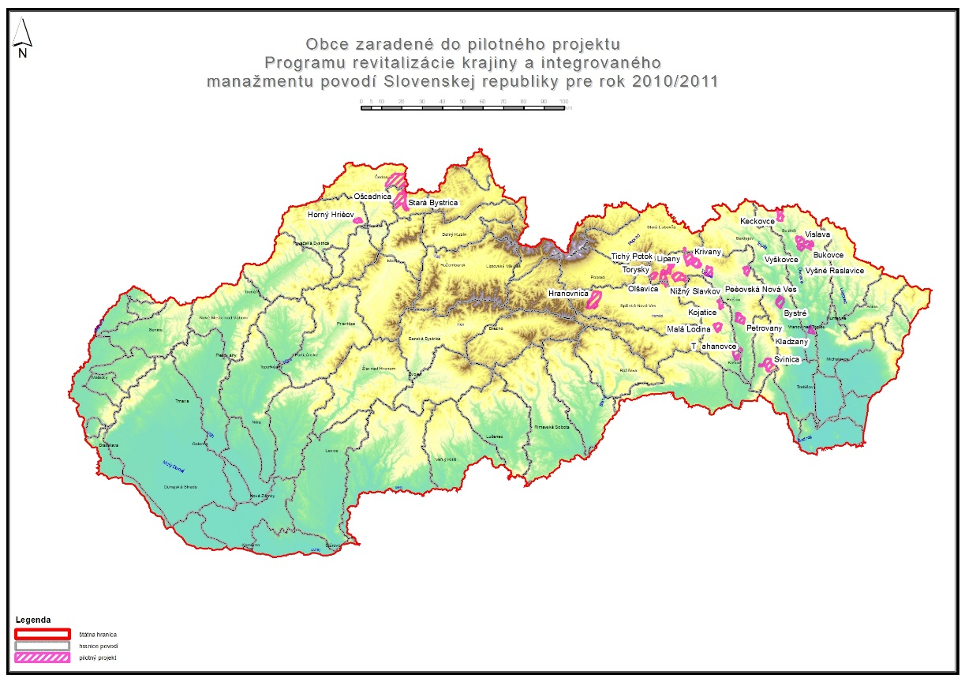

Zdroje: <http://kravcik.blog.sme.sk/>

<http://www.webnoviny.sk/slovensko/budovanie-protipovodnovych-opatreni-p/397843-clanok.html>

<http://spravy.pravda.sk/domace/clanok/257694-hradzky-skoncili-povodne-ma-zastavit-beton/>

<http://www.jakubany.sk/foto-detail/realizacny-projekt-programu-revitalizacie-krajiny-a-integrovaneho-manazmentu-povodi-sr/>

http://www.enviroportal.sk/clanok/enviro-svp-a-mzp-sr-kritizuju-projekt-protipovodnovych-opatreni-formou-hradzok